摘 要
最大团问题是经典的NP难的组合优化问题，它不仅在理论上有比较重要的地位，在实践中也很有用处。它是测试各种算法解决问题能力的手段，很多其他问题也可以规约为图的最大团问题。目前求解最大团问题的方法只适合某些特殊的图，活则消耗时间长，求解效率低。
本课程设计研究回溯算法来解决最大团问题。回溯法是一个既带有系统性又带有跳跃性的的搜索算法，它是一种系统地搜索问题的解的方法。回溯算法的基本思想是：从一条路往前走，能进则进，不能进则退回来，换一条路再试。它在包含问题的所有解的解空间树中，按照深度优先的策略，从根结点出发搜索解空间树。它适用于解一些组合数较大的问题,通过分析用回溯算法解决最大团问题能得到问题的最优解。
根据算法的设计结果，采用C语言实现算法，通过测试分析，程序运行结果正确，运行效率较高。

关键词：最大团，回溯算法，解空间树
目 录
1 问题描述 1
2 问题分析 2
3 算法设计 3
4 算法实现 4
5 测试分析 8
结 论 9
参考文献 10

1 问题描述
给定一个无向图G=(V，E)，找出此无向图的最大团。如果V⊆U，且对任意u，v ∈ U有(u，v) ∈E，则称U是G的完全子图。G的完全子图U是G的一个团，当且仅当U不包含G的更大完全子图。G的最大团是指G中所含顶点数最多的团。无向完全图：设G=（V,E）为N阶无向图，若G中的任何顶点都以其余的N-1个顶点相邻，则称G为N阶无向图。
完全子图：给定G=(V,E)，如果U为G的子图并且是完全图，则称为完全子图
团：设U为G完全子图，当图U不包含G的更大完全子图时，称U是G的一个团。
图1 原有连通图
1
2
4
5
3
图2 图1的补图
1
2
4
5
3

2 问题分析
如果U⊆V且对任意u，v∈U有（u，v）∈E，则称U是G的空子图。G的空子图U是G的独立集当且仅当U不包含在G的更大的空子图中。G的最大独立集是G中所含顶点数最多的独立集。
对于任一无向图G=（V，E），其补图G=（V1，E1）定义为：V1=V，且（u，v）∈E1当且仅当（u，v）∉E。
图1和图2中的两个无向图互为补图。{2,4}是G的空子图，同时也是G的最大独立集。虽然{1,2}是G的空子图，但它不是G的独立集，因为它包含在G的空子图{1,2,5}中。{1,2,5}是G的最大独立集。
上图G中，子集{1，2}是G的大小为2的完全子图。这个完全子图不是团，因为它被G的更大的完全子图{1，2，5}包含。{1，2，5}是G的最大团。{1，4，5}和{2，3，5}也是G的最大团。

3 算法设计
本课程设计用回溯算法解决最大团问题得到问题的最优解。回溯法是一个既带有系统性又带有跳跃性的的搜索算法，它是一种系统地搜索问题的解的方法。回溯算法的基本思想是：从一条路往前走，能进则进，不能进则退回来，换一条路再试。它在包含问题的所有解的解空间树中，按照深度优先的策略，从根结点出发搜索解空间树。它适用于解一些组合数较大的问题,通过分析用回溯算法解决最大团问题能得到问题的最优解。
解向量：X{x1,x2,…,xn}(xi∈{0,1})
解空间结构：子集树
可行性约束函数：顶点i与已选入的顶点集中每一个顶点都有边相连。
上界函数：有足够多的可选择顶点使得算法有可能在右子树中找到更大的团。即： 已选择的顶点数+剩余的顶点数>已求团中的顶点数的最大值
设当前扩展结点Z位于解空间树的第i层。在进入左子树前，必须确认从顶点i到已选入得顶点集中每一个顶点都有边相连。在进入右子树前，必须确认还有足够多的可选择顶点使得算法有可能在右子树中找到更大的团。
整形数组v返回所找到的最大团。V[i]=1当且仅当顶点i属于找到的最大团。

4 算法实现
#include<string.h>
#include<stdlib.h>
#include<stdio.h>
typedef struct
{
int maxlen;/*对应各个顶点最大团的顶点个数*/
int ar[6][10];/*最大团方案*/
int num;/*各顶点的所有团的个数*/
}Arr;
void Turn(Arr m[20],int a1[20][20],int a2[20][20],int i,int vertex)/*将无向图矩阵转化为三维数组形式寻找所有最大团*/
{
int j,k,tem,m1,m2,len=0;
int flag=1;
m[i].maxlen=0;
for(j=1;j<=vertex-1;j++)
if(a1[a2[i][0]][a2[i][j]]!=1)
a2[i][j]=0; /*更新相邻顶点矩阵数组*/
for(j=1;j<vertex-1;j++)
for(k=j+1;k<=vertex-1;k++)
if(a1[a2[i][j]][a2[i][k]]!=1)

{
flag=0;
m1=j;
m2=k;
break;
}/*判断是否为此顶点的团*/
if(flag)
{
m[i].num++;
for(j=1;j<=vertex-1;j++)
{
m[i].ar[m[i].num][j]=a2[i][j];
if(a2[i][j]!=0)
a1[a2[i][j]][i]=0;
if(a2[i][j])
len++;
}
if(m[i].maxlen<len)
{
m[i].maxlen=len;
len=0;
}
}
else /*递归调用回溯寻找最大团*/
{
tem=a2[i][m1];
a2[i][m1]=0;
Turn(m,a1,a2,i,vertex);
a2[i][m1]=tem;
tem=a2[i][m2];
a2[i][m2]=0;
Turn(m,a1,a2,i,vertex);
a2[i][m2]=tem;
}
}
void Output(Arr m[20],int max,int vertex)/*输出最大团选取方案*/
{
int i,j,k,len=0;
printf("最大图的选取方案如下:\n");
for(i=1;i<=vertex;i++)
for(j=1;j<=m[i].num;j++)
if(m[i].maxlen==max)/*符合最大团条件*/
{
printf("%d) ",len++);
for(k=0;k<=vertex-1;k++)
if(m[i].ar[j][k]!=0)
printf("%d ",m[i].ar[j][k]);
printf("\n");
}
}
void main()
{
int i,j,k,max=0;
int vertex,edge;/*顶点和边数*/
Arr m[20];
int array[20][20];
int a[20][20]={0};/*初始化过程*/
printf("有多少个顶点?:");
scanf("%d",&vertex);
for(i=1;i<=vertex;i++)
for(j=i;j<=vertex;j++)
array[i][j]=array[j][i]=0;
printf("初始化顶点名称为: ");
for(i=1;i<=vertex;i++)
printf("%d ",i);
printf("\n有多少条边?:");
scanf("%d",&edge);
for(i=0;i<=vertex;i++)
{
array[0][i]=1;
array[i][0]=1;
}
for(i=1;i<=edge;i++)
{
printf("第%d条边:",i);
scanf("%d%d",&j,&k);
array[j][k]=array[k][j]=1;
}
for(i=1;i<=vertex;i++)
{
m[i].maxlen=0;
m[i].num=0;
}
for(i=1;i<=vertex;i++)
for(j=1;j<=vertex;j++)
m[i].ar[j][0]=i;
printf("初始化无向图矩阵为:\n");
for(i=1;i<=vertex;i++)
{
for(j=1;j<=vertex;j++)
printf("%d ",array[i][j]);
printf("\n");
}
for(i=1;i<=vertex;i++)/*建立相邻顶点的邻接矩阵*/
{
k=0;
a[i][k++]=i;
for(j=1;j<=vertex;j++)
if(array[i][j]==1)
a[i][k++]=j;
}
printf("初始化相邻顶点的邻接矩阵为:\n");
for(i=1;i<=vertex;i++)
{
for(j=1;j<=vertex-1;j++)
printf("%d ",a[i][j]);
printf("\n");
}
for(i=1;i<=vertex;i++)/*寻找最大团部分*/
{
Turn(m,array,a,i,vertex);
if(max<m[i].maxlen)
max=m[i].maxlen;
}
Output(m,max,vertex);
getch();
}
5 测试分析
1、程序测试
通过测试，程序运行成功，输入数据如图3所示：
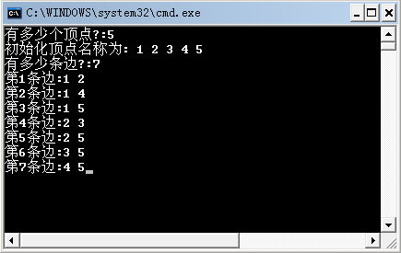
图3 输入界面
运行结果如图4所示：
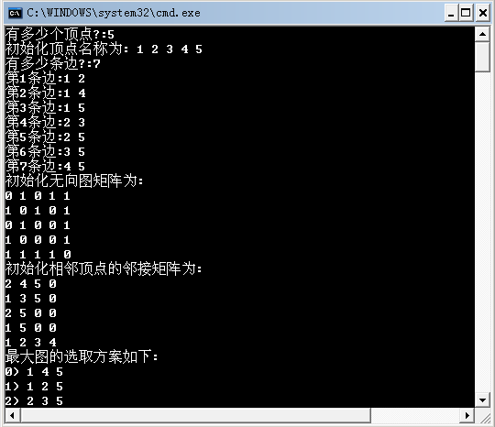
图4 输出界面
- 设计实现中出现的问题：
（1）对数据结构和C语言的生疏，有时忽略了一些关键的细节，使得编写程序的过程中出现了一些问题。
（2）对于打字有时粗心导致出现一些难以发现的小错误，在我的耐心、细致的调试下最终使得程序能够运行，课程设计完满完工。
（3）通过调试分析，发现此程序中的数组变化是一个难点，其中的数值变化是整个课程设计的关键，或多或少有点繁琐，不容易掌握清楚。
（4）对一些特殊情况没有考虑到，从而造成设计出来的程序不全面，如在输入图中顶点信息时，没有考虑到输入的顶点不存在的情况。
（5）如果数据之间的类型不同，会引发数据间交换紊乱。有些语法错误在调试中引发乱码，而且会频繁出现，因此要多调试，思考以解决这些问题。

结 论
本课程设计研究回溯算法来解决最大团问题，在运用回溯算法求解过程中，采用深度优先策略，从根结点出发搜索解空间树。解决了最大团问题的方法只适合某些特殊的图，活则消耗时间长，求解效率低等问题，不必再担心得到最优解难问题。根据算法的设计结果，采用C语言实现算法，通过测试分析，程序运行结果正确，运用程序可以通过输入顶点个数、初始化顶点名称、边的个数，每条边的信息得到结果，方便快捷，运行效率较高。
同时，在课程设计过程中还存在很多问题：
对数据结构和C语言的生疏；此程序中的数值变化或多或少有点繁琐，不容易掌握清楚；对一些特殊情况没有考虑到，从而造成设计出来的程序不全面，如在输入图中顶点信息时，没有考虑到输入的顶点不存在的情况；如果数据之间的类型不同，会引发数据间交换紊乱；有些语法错误在调试中引发乱码，而且会频繁出现；在回溯算法的效率上没有更多的关注，设定的顶点和边数量给定不能更改，同时在输入界面上没美化，信息提示不够完善等问题，这些隐在的问题都会使用户在使用时出现错误而使程序无法继续运行。因此要多调试，思考以解决这些问题。

参考文献
[1] 王晓东著.计算机算法设计与分析[M].北京：电子工业出版社，2007.
[2] 严蔚敏著.数据结构（C语言版）[M].北京：清华大学出版社，1997.
[3] 谭浩强著.C程序设计(第三版) [M].北京：清华大学出版社，2005.
[4] 邹海明，佘详宣著.计算机算法基础[M].武汉：华中科技大学出版社，1998.
[5] 陆惠恩著.实用软件工程[M].北京：清华大学出版社，2006.
[6] 胡学钢著.数据结构[M].北京：高等教育出版社，2006.

